交通银行录音电话技术方案

描述
网络版录音电话可以实现下面几个功能：
- 客户经理的电话实现录音。
- 客户经理在办公室与客户的交谈可以现场录音。
- 支持来电弹屏CRM客户管理功能。
- 录音内容可以自动上传到客户经理的计算机、再自动上传到省直分行服务器备份。
- 客户经理可以对保存的电话录音做备注（客户姓名、主要谈话事项等）。
- 管理部门可以立刻听到或下载所有网点的通话录音。
- 录音文件集中在服务器统一管理、可查阅、可追溯。

网络版录音电话的组成
本系统包含如下部分：
- 客户经理的录音电话机
- 客户经理PC机上运行的客户端软件
- 服务器上运行的存储服务软件和WEB访问服务软件以及数据库系统。


省/分行服务器平台系统


RAID存储磁盘阵列
D




管理人员
Https


使用现有银行专线，分行是中间节点，不做处理


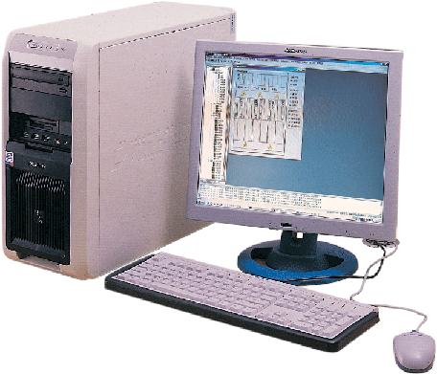
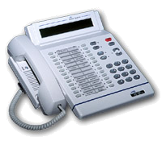
分行
USB
XX支行
USB
XX支行
分行
USB
XX支行
USB
XX支行

录音系统工作流程

录音电话机
- 录音电话机最大可以存储300小时录音文件。录音文件包含文件编号、通话号码、通话时间、通话时长。每条录音都有唯一编号，确保每一条记录可以上传到服务器。
- 录音电话机支持循环存储，即录满300小时之后，将删除最早的录音记录，以保证新录音可以保存。
- 录音电话机支持强制录音，即来电摘机即自动启动录音，包括手柄摘机、免提摘机、PC软件摘机（即PC启动免提功能）；在通话结束后，包括手柄挂机、免提挂机、PC软件挂机，将结束录音，生成一条新的录音记录。
- 现场录音为手工启动，按录音键启动，按退出键结束。
- 当现场录音正在进行时，有新来电，则自动结束本次现场录音，并启动来电振铃。
- 录音电话机支持2级密码。
  - 放音密码：为客户经理使用，保证其他人在电话机上无法听到录音内容，并保证其他PC机无法从录音电话机上获取文件。
  - 超级密码：用于设定录音电话机的工作模式，如将电话机锁定为强制录音、循环存储模式。
- 录音电话机支持断电录音恢复。在录音进行中，突然断电，则在下次上电时，自动恢复断电前的录音内容。

录音电话机到PC机
- 录音电话机通过USB接口与PC机连接。
- 客户经理的电话机有来电呼入时，来电号码通过USB端口上报PC机，PC机客户端软件会弹屏，显示客户号码，如果有客户信息匹配成功，则显示客户的姓名、客户号等资料。
- 录音电话机有新的录音记录之后，新的录音文件将自动上传到PC机。
- 在启动录音时，（包含来电录音、去电录音、现场录音），PC机会自动弹出备注填写框，提供客户经理随时编辑，如果不编辑点击取消的话，客户经理也可以在之后在通话记录窗口中，选择该条记录修改备注。
- PC端软件支持客户信息维护；查询检索通话录音及备注。

PC机上传文件到服务器、网络传输
- PC语音终端程序自动从话机获取语音数据，保存为spx文件格式。
- PC终端程序与中央服务器建立连接，并用话机账号登陆到服务器（所有终端网传行为必须经服务器验证通过后方可执行）。
- 录音文件spx上传时，将被转换为MP3格式，加密（DES+MD5）之后被上传到服务器。
- 终端程序传输数据时，与平台服务器建立https通道，保证语音资料、录音备注、客户信息数据安全可靠。
- PC与平台服务器两端都建有数据库来存放语音、客户等信息，一单PC端信息被修改，终端程序将自动将差异的数据同步到服务器；如果网络故障，则待网络恢复正常之后再次进行同步。
- 服务器数据存储：
语音数据以文件形式存放在服务器的磁盘，语音相关信息（包括：时间、电话号码、语音属性、时长、客户信息等）被存储在关系型数据库内；
语音备注信息、客户信息等直接存储在关系型数据库内；

WEB端录音内容的调阅
- 管理员登陆网站服务器，如果需要ssl则需要配置证书，并以https方式登陆访问；系统初始化时，已内建管理员账户root
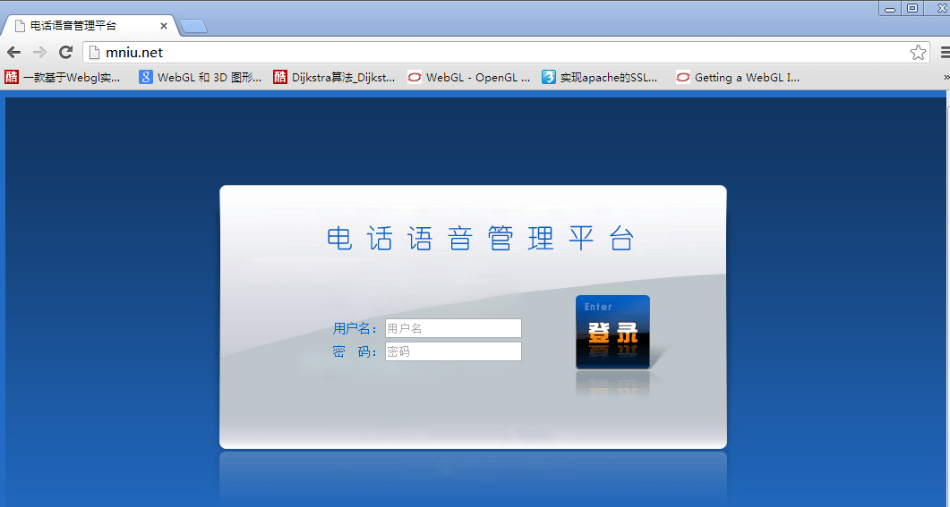
系统登陆界面

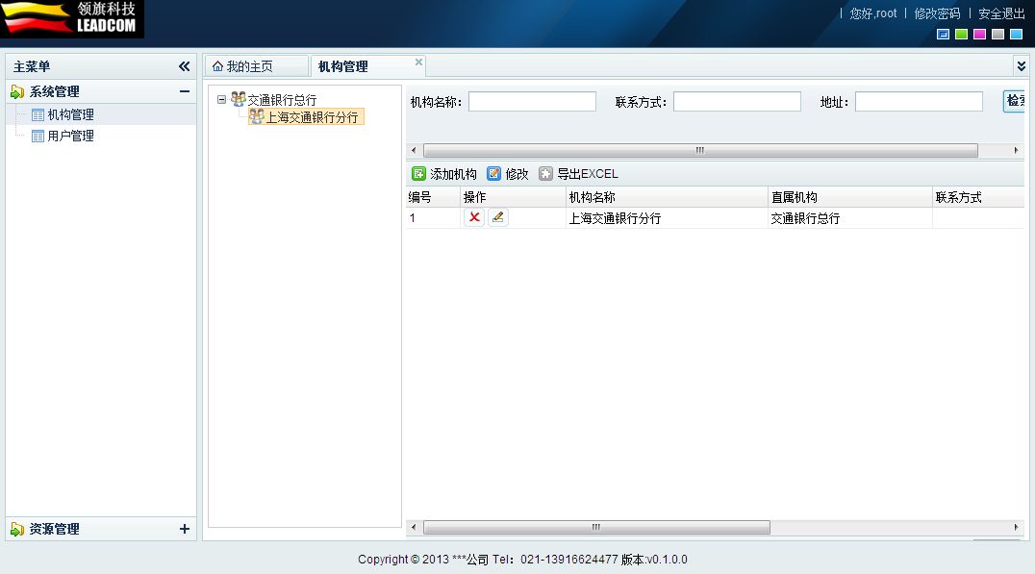
系统主界面

系统主要由【机构管理】、【用户管理】、【终端管理】、【客户信息】、【录音资料】几个模块构成。
- 机构管理：
在机构管理中，操作员可以建立一棵垂直的组织机构管理树，并进行查询、导出、编辑。
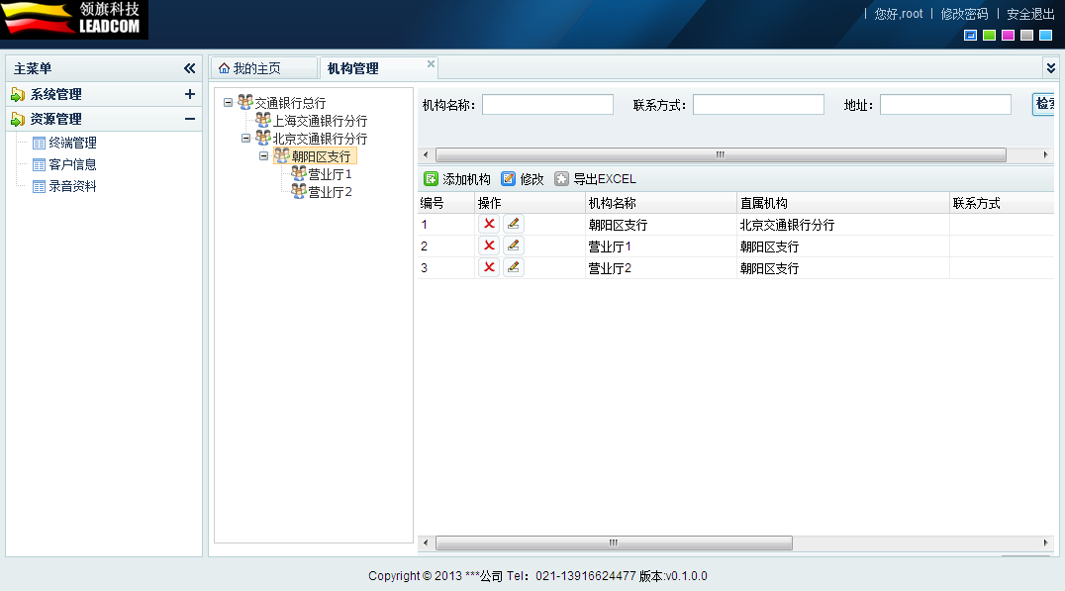

- 用户管理
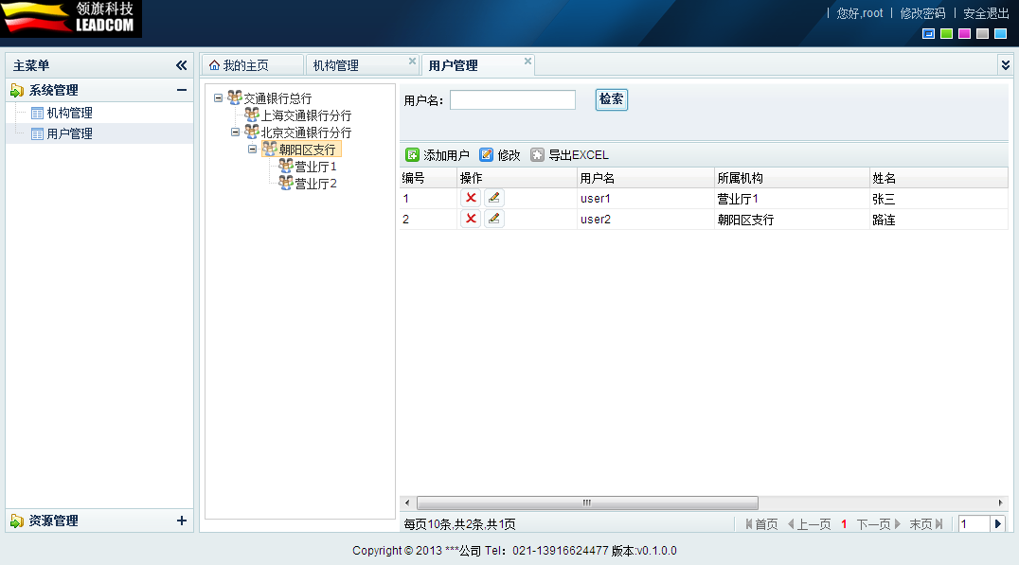

在机构下面可以建立本机构的管理员用户，用户拥有本机构包括子机构在内的所有管理权限，包括可以创建 子机构 、 添加终端设备等等。

- 终端管理
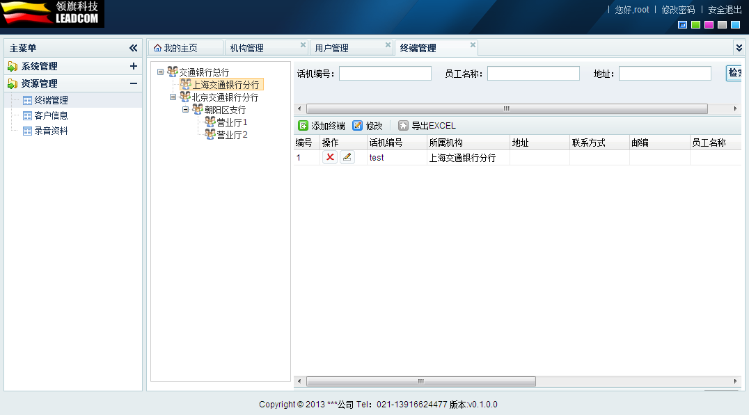

在不同的组织机构下添加终端设备，终端设备代表了一个业务员的设备话机，基本信息包括：登陆用户名、密码、联系方式、员工信息等
此机构的管理用户和上级机构的管理用户可以修改设备信息，包括：添加、删除、修改

- 客户信息
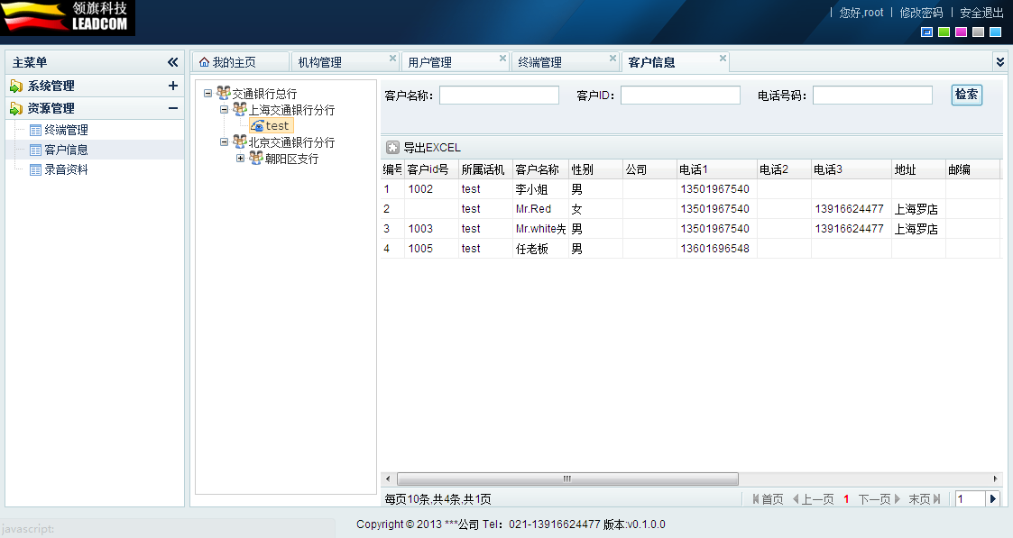
选择机构下的设备节点，可以查询此话机设备相关的客户信息资料； 可进行电话、客户名称、ID的检索和导出

- 录音资料
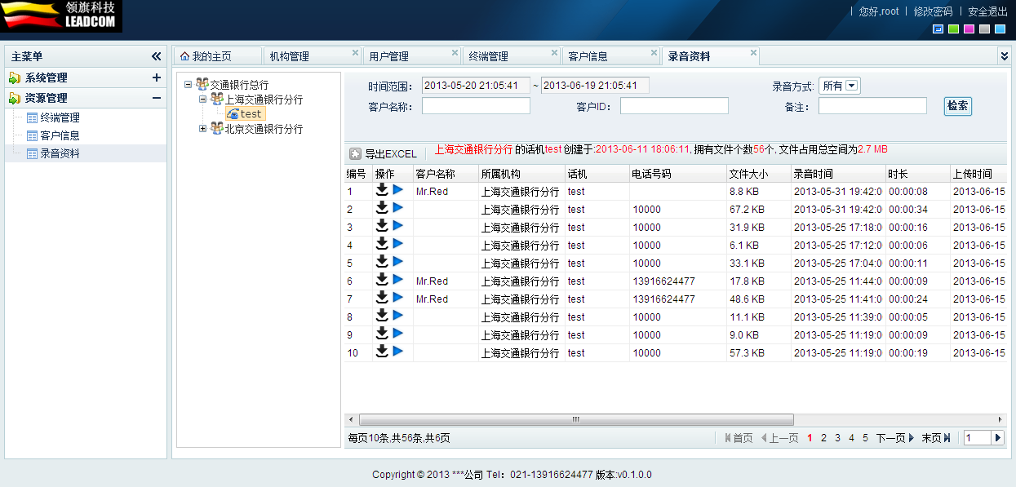
选择录音设备，检索录音资料信息，并提供在线播放和下载

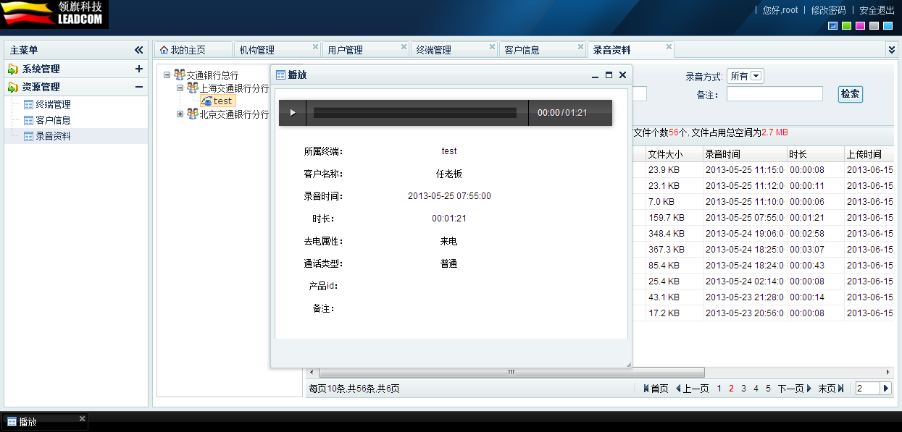
录音播放界面

用户权限
系统根管理员root 拥有系统所有权限
不同机构的管理用户，可以维护本机构内和子机构的相关信息
用户只能检索录音资料和客户信息，而不能进行删除

录音系统的安装、建立
本套录音系统可以快速简单的建立起来，分下面两步：
- 省/分行IT管理员安装服务器软件，建立客户经理账号。（包含登陆用户名、密码、行政归属地，在服务端软件中操作），然后将用户名、密码通知各个客户经理。
- 客户经理更换为录音电话机，PC机安装支持来电弹屏的客户端软件，该软件自动运行。

其中：
- 客户经理无需培训，可以按照安装说明，更换录音电话机，安装PC端软件，该软件自动运行在右下角。
- 服务器软件由IT人员在领旗协助下安装，之后需维护服务器正常运行、磁盘空间即可。

该录音系统的日常使用

客户经理的使用

录音功能：
- 录音电话机可以随时打电话，并自动录音，保存在电话机内部。
- 新录音会自动通过USB线上传到计算机，计算机会自动上传到省行的服务器备份。随时打电话，录音内容随时上传。
- 客户经理可以对录音内容增加备注信息，但不能修改录音内容。
- 客户经理设置录音电话机的放音密码，保证未经客户经理允许的人不能听到录音。

CRM客户管理功能：
- 来电PC机自动弹屏，并显示姓名、身份证、历史通话信息等，支持即时添加通话备注，该备注与通话录音自动关联。
- 在PC机上查看所有通话记录，或查询指定客户、指定电话号码、指定时间的所有通话记录。
- 在PC机上点击客户电话直接呼叫。
- 客户信息维护：
  - 支持批量导入导出、
  - 支持通话时新增，
  - 支持通话后补充修改信息。
- 客户信息支持多个电话号码。
- 根据客户信息，查询到所有通话记录、通话录音、通话备注、购买产品信息。
CRM可以极大的加强客户经理对客户信息管理。方便与客户的沟通联系。

管理部门的使用
- 管理人员可以用浏览器登陆服务器，查阅到权限内所有的电话机、所有时段的通话录音，可以听、可以下载、可以看到备注信息。所有信息均是即时最新信息。
- 可以按照特定时间、特定客户经理、特定客户姓名、查询到所有打入、打出、录音记录，支持输出到excel表格。

该系统的硬件、网络需求：
包括2部分：
  - 每个客户经理配置一台录音电话机。用于打电话和录音。
  - 每个客户经理的办公PC机通过USB接口与录音电话机连接，PC机运行的录音客户端软件实现录音内容的上传、来电弹屏等功能。
  - 省行配置一台服务器+磁盘阵列。用于集中管理。

录音文件参数
- 录音文件采用spx编码，占用空间为每小时3.6MB；
- 录音电话机能够存储约300小时的录音内容；采用循环存储方式，空间录满之后，最早录音的内容会被自动循环删除。
- 录音电话机产生新的录音之后，会自动上传到PC机，本地PC机存储磁盘至少保留10GB的空间，可以备份大约3000小时的录音，大约3-5年的录音资料。
- 录音内容在上传到服务器时，转码为mp3格式，mp3会比spx文件占用空间大约1倍，大约为每小时7.2MB，但可以极大的方便web端查询调阅功能。

服务器软件由领旗提供，服务器硬件可以银行自行采购。要求如下：
- 服务器架设在省/分行的内部环境中，以千兆网络连接内部网络。
名称 | 数量 | 规格
操作系统 | 1 | Centos 6.3 (64bit)，张斌修改
内存 | 2 | 8G ECC 1600mhz
处理器 | 2 | X86 Xeon双核3.0+
硬盘 | 2 | RAID 0 + 1 500G
网络 | 2 | 千兆网卡
数据库 | 1 | Postgresql 8.3+ 张斌修改
- Raid：省行存储磁盘阵列（可以银行自行采购），独立的磁盘阵列设备，与服务器SCSI高速链接。用于海量录音的保存，按照省行服务器500台电话机每年约2TB的存储空间估算，RAID0+1备份，需4TB的容量。
如果服务器侧保存的spx文件更改为mp3格式的话，容量需增大2倍，即8TB。
在1年后，或者录音存储空间满时，只需增加磁盘阵列的数量即可。这里的费用就是增加的磁盘阵列容量（8TB磁盘价格）。
- 存储计算方法：
服务器存储mp3格式文件，每小时录音为7.2MB；
假设有1500个客户经理，每天录音m小时，工作日为254天；考虑raid0+1备份；
如下估算：
每年1500* m* 254 *7.2 *2（备份）= m*5.48 TB；

价格
该系统价格包括2部分：
假设采购数量是N台录音电话机，则：
 | 名称 | 批量单价 | 数量 | 总价 | 备注
1 | GOV-300N网络版录音电话机 | 1200元/每台 | N台 | 1200 * N | 含PC机软件，  含服务器软件
2 | 服务器主机 | 自配约（3-10）万 | 1套 |  | 交行自行采购
2 | 磁盘存储阵列 | 自配约（3-10）万 | 1套 |  | 交行自行采购

网络传输带宽占用
- 网络版在录音生成后，随时即刻上传，分散传输，不特别占用带宽。
- 最大占用带宽发生在辖行—省/分行之间的专线上。下面分析该节点的带宽：
  - 假设：辖行下属20*4=80台电话机；
  - 极端占用情况：假设碰巧同一时刻50%的客户经理打完了平均10分钟的电话。即40台电话机需要上传10分钟的数据。共 400分钟即6.6小时的数据需要上传，因上传是mp3格式数据，因此大约为6.6* 7.2M大约为 48MB的数据需同时上传。
  - 则会占用 2Mbit/s的网络带宽约 192秒
  - 但因为客户经理电话是随机的，不会碰到同时传输的情况，网络带宽的占用就会很小。

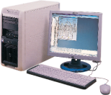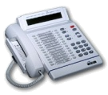
省行服务器
USB
辖行

该系统的安全性

- 访问管理和数据传输，都采用https协议与服务器建立连接，保证数据安全可靠
- 语音全自动备份工作流程，无人工参与。人员无法修改录音的内容。
- 分组管理，根据银行的行政架构的分组管理，客户经理只能看到自己的录音。
- 数据安全。服务器采用RAID0+1磁盘阵列，保证磁盘物理损坏也能保全数据。
- 可维护性设计，服务器可以管理全系统终端PC软件升级，无需人工操作。
- 平台服务软件运行在linux操作系统，不会感染和传播病毒。

二次开发的支持
可以提供给客户二次开发或深层次的开发和技术支持服务；
提供话机相关的控制访问协议（基于协议级）;
为客户提供封装的话机访问组件(c++,com..)

